Alueprofiili Ranua (Kunnat)
Diakin karttasovellus 2022-02-22 23:34:17
Tämä asiakirja on tuotettu automaattisesti Diakin karttasovelluksen avulla 2022-02-22 23:34:17. Asiakirjan tiedot perustuvat THL:n Sotkanet-indikaattoripalvelun tietoihin, joihin on yhdistetty Tilastokeskuksen tilasto- ja paikkatietoaineistoja. Tarkempaa tieto indikaattoreista ja metodologiasta löydät sovelluksen Lisätietoja-osiosta.
Alueprofiili sisältää aina kaikkien osoittimien tiedot sekä valitulta alueelta että alueen rajanaapureista. Lisäksi alueprofiilissa esitetään kunkin osoittimen korkein ja matalin arvo. Tiedot esitetään taulukkoina, karttakuvioina sekä aikasarjakuvioina, joista näkee kunkin osoittimen kehityksen 2010-luvulla sekä valitulla alueella että sen naapureissa. Raportin lopussa on tiedot pienituloisuudesta ja työttömyydestä kaikilta alueen postinumeroalueilta.
Tässä raportissa tarkastellaan tasolla Kunnat aluetta Ranua. Lisäksi tarkastelussa ovat rajanaapurit: Ii, Posio, Pudasjärvi, Ranua, Rovaniemi, Simo ja Tervola.
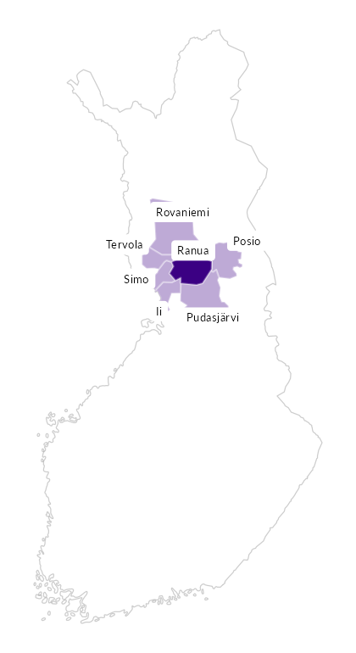

Summamuuttujat
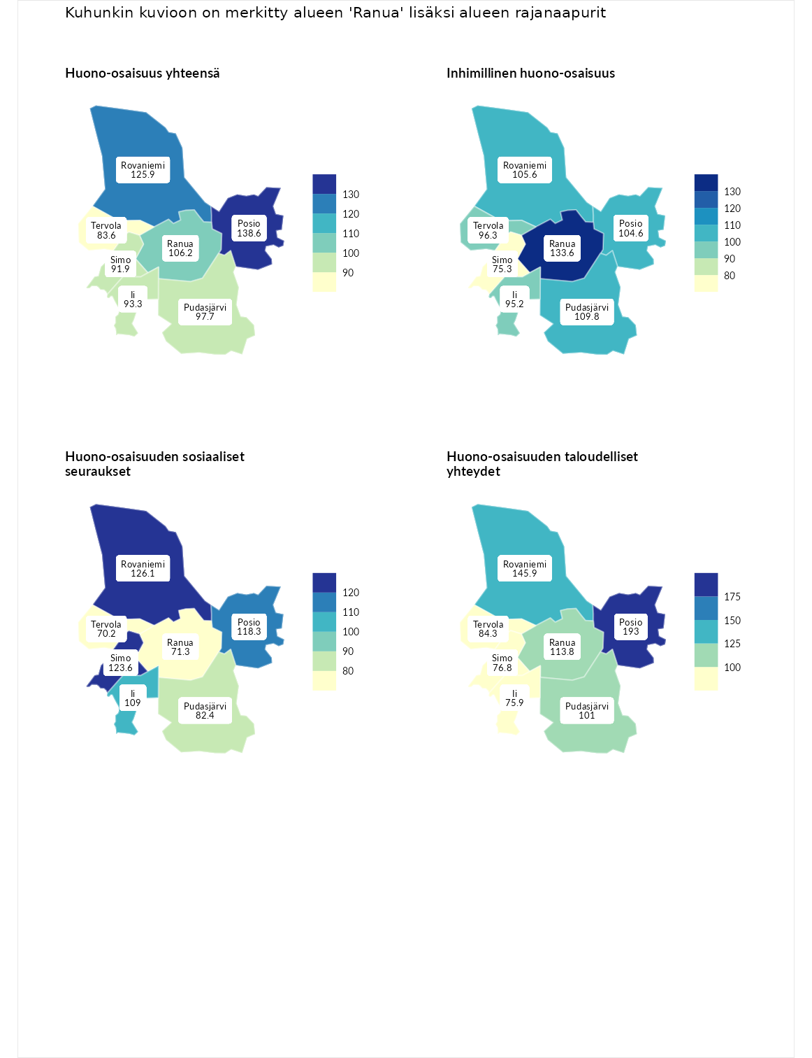

Huono-osaisuus yhteensä
aluenimi | arvo | asema
Tuusniemi (korkein arvo) | 183.4 | 1
Posio (naapuri) | 138.6 | 31
Rovaniemi (naapuri) | 125.9 | 62
Ranua (valittu) | 106.2 | 134
Pudasjärvi (naapuri) | 97.7 | 174
Ii (naapuri) | 93.3 | 190
Simo (naapuri) | 91.9 | 198
Tervola (naapuri) | 83.6 | 231
Luoto (matalin arvo) | 34.3 | 293

Inhimillinen huono-osaisuus
aluenimi | arvo | asema
Outokumpu (korkein arvo) | 180.9 | 1
Ranua (valittu) | 133.6 | 36
Pudasjärvi (naapuri) | 109.8 | 113
Rovaniemi (naapuri) | 105.6 | 132
Posio (naapuri) | 104.6 | 136
Tervola (naapuri) | 96.3 | 159
Ii (naapuri) | 95.2 | 169
Simo (naapuri) | 75.3 | 252
Pedersören kunta (matalin arvo) | 41.0 | 293

Huono-osaisuuden sosiaaliset seuraukset
aluenimi | arvo | asema
Tuusniemi (korkein arvo) | 214.7 | 1
Rovaniemi (naapuri) | 126.1 | 63
Simo (naapuri) | 123.6 | 67
Posio (naapuri) | 118.3 | 84
Ii (naapuri) | 109.0 | 120
Pudasjärvi (naapuri) | 82.4 | 218
Ranua (valittu) | 71.3 | 254
Tervola (naapuri) | 70.2 | 257
Luoto (matalin arvo) | 29.0 | 293

Huono-osaisuuden taloudelliset yhteydet
aluenimi | arvo | asema
Merikarvia (korkein arvo) | 272.3 | 1
Posio (naapuri) | 193.0 | 6
Rovaniemi (naapuri) | 145.9 | 43
Ranua (valittu) | 113.8 | 126
Pudasjärvi (naapuri) | 101.0 | 168
Tervola (naapuri) | 84.3 | 213
Simo (naapuri) | 76.8 | 240
Ii (naapuri) | 75.9 | 243
Pedersören kunta (matalin arvo) | 31.0 | 293
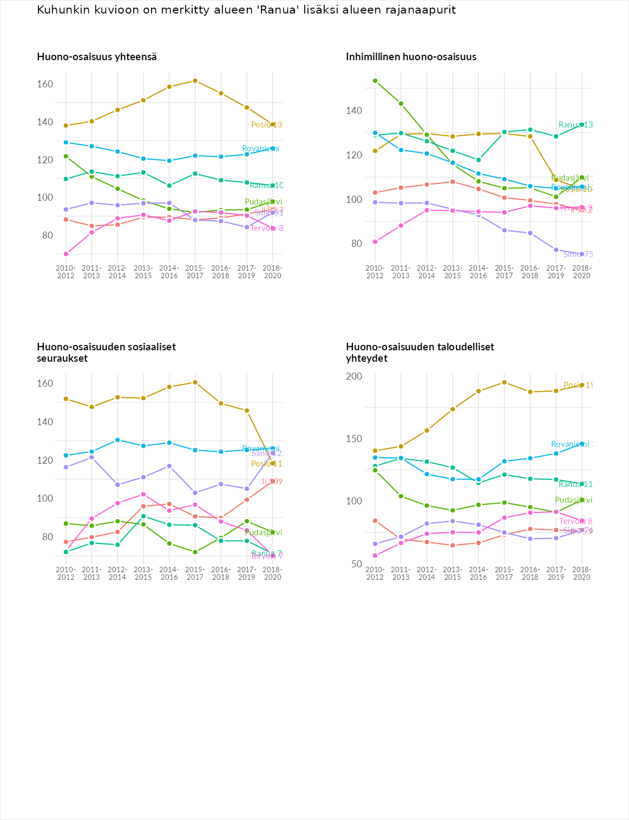

Inhimillinen huono-osaisuus
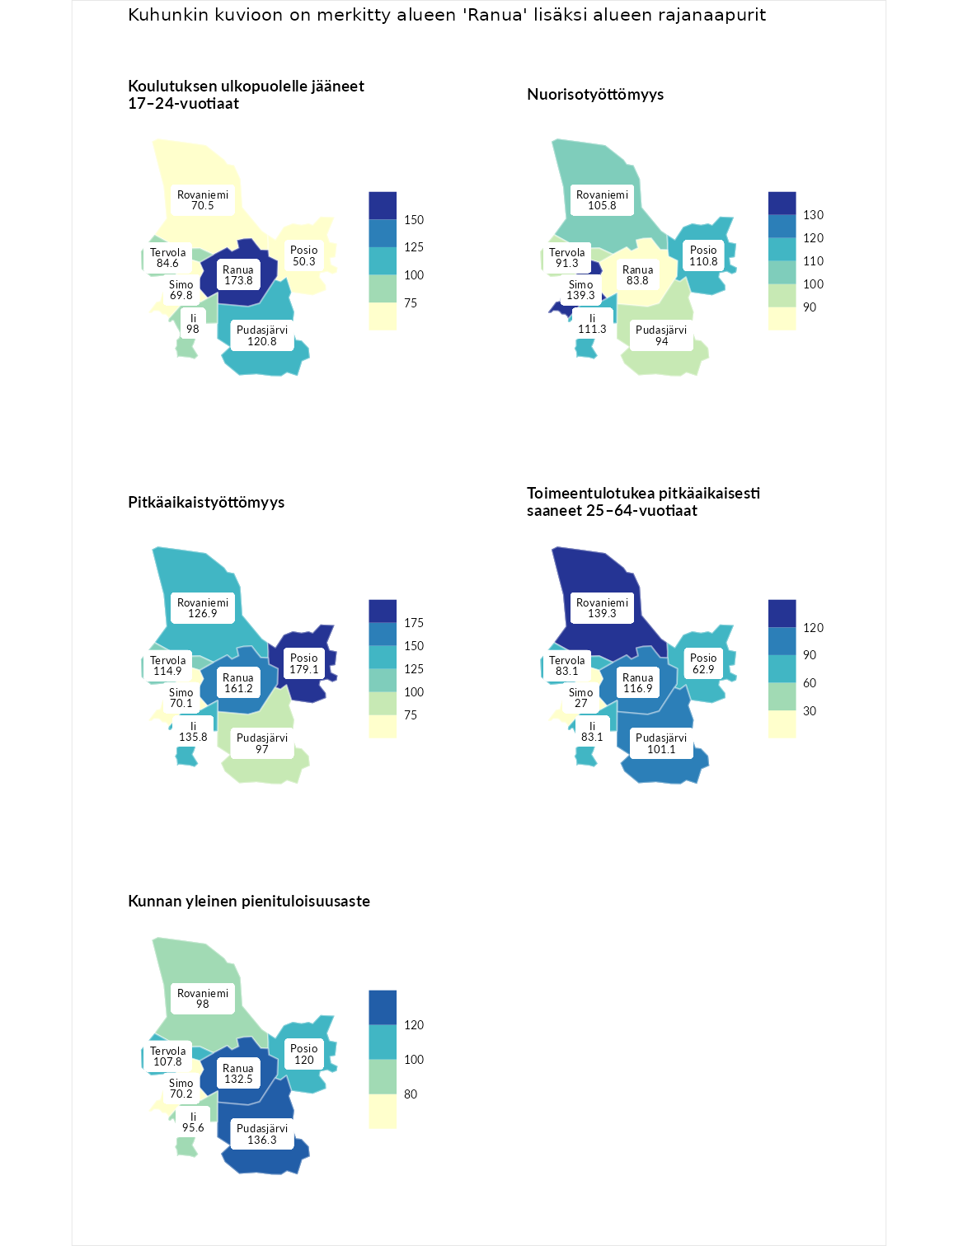

Koulutuksen ulkopuolelle jääneet 17–24-vuotiaat
aluenimi | arvo | asema
Hartola (korkein arvo) | 229.5 | 1
Ranua (valittu) | 173.8 | 10
Pudasjärvi (naapuri) | 120.8 | 69
Ii (naapuri) | 98.0 | 147
Tervola (naapuri) | 84.6 | 209
Rovaniemi (naapuri) | 70.5 | 253
Simo (naapuri) | 69.8 | 257
Posio (naapuri) | 50.3 | 279
Masku (matalin arvo) | 42.3 | 281

Nuorisotyöttömyys
aluenimi | arvo | asema
Kannonkoski (korkein arvo) | 231.0 | 1
Simo (naapuri) | 139.3 | 36
Ii (naapuri) | 111.3 | 97
Posio (naapuri) | 110.8 | 99
Rovaniemi (naapuri) | 105.8 | 117
Pudasjärvi (naapuri) | 94.0 | 163
Tervola (naapuri) | 91.3 | 177
Ranua (valittu) | 83.8 | 202
Luoto (matalin arvo) | 16.3 | 281

Pitkäaikaistyöttömyys
aluenimi | arvo | asema
Ilomantsi (korkein arvo) | 241.8 | 1
Posio (naapuri) | 179.1 | 16
Ranua (valittu) | 161.2 | 30
Ii (naapuri) | 135.8 | 68
Rovaniemi (naapuri) | 126.9 | 84
Tervola (naapuri) | 114.9 | 112
Pudasjärvi (naapuri) | 97.0 | 153
Simo (naapuri) | 70.1 | 222
Paimio (matalin arvo) | 14.9 | 293

Toimeentulotukea pitkäaikaisesti saaneet 25–64-vuotiaat
aluenimi | arvo | asema
Kotka (korkein arvo) | 328.1 | 1
Rovaniemi (naapuri) | 139.3 | 75
Ranua (valittu) | 116.9 | 103
Pudasjärvi (naapuri) | 101.1 | 141
Ii (naapuri) | 83.1 | 181
Tervola (naapuri) | 83.1 | 185
Posio (naapuri) | 62.9 | 232
Simo (naapuri) | 27.0 | 285
Närpiö (matalin arvo) | 18.0 | 288

Kunnan yleinen pienituloisuusaste
aluenimi | arvo | asema
Rääkkylä (korkein arvo) | 159.3 | 1
Pudasjärvi (naapuri) | 136.3 | 18
Ranua (valittu) | 132.5 | 23
Posio (naapuri) | 120.0 | 54
Tervola (naapuri) | 107.8 | 114
Rovaniemi (naapuri) | 98.0 | 156
Ii (naapuri) | 95.6 | 161
Simo (naapuri) | 70.2 | 240
Rusko (matalin arvo) | 33.6 | 293
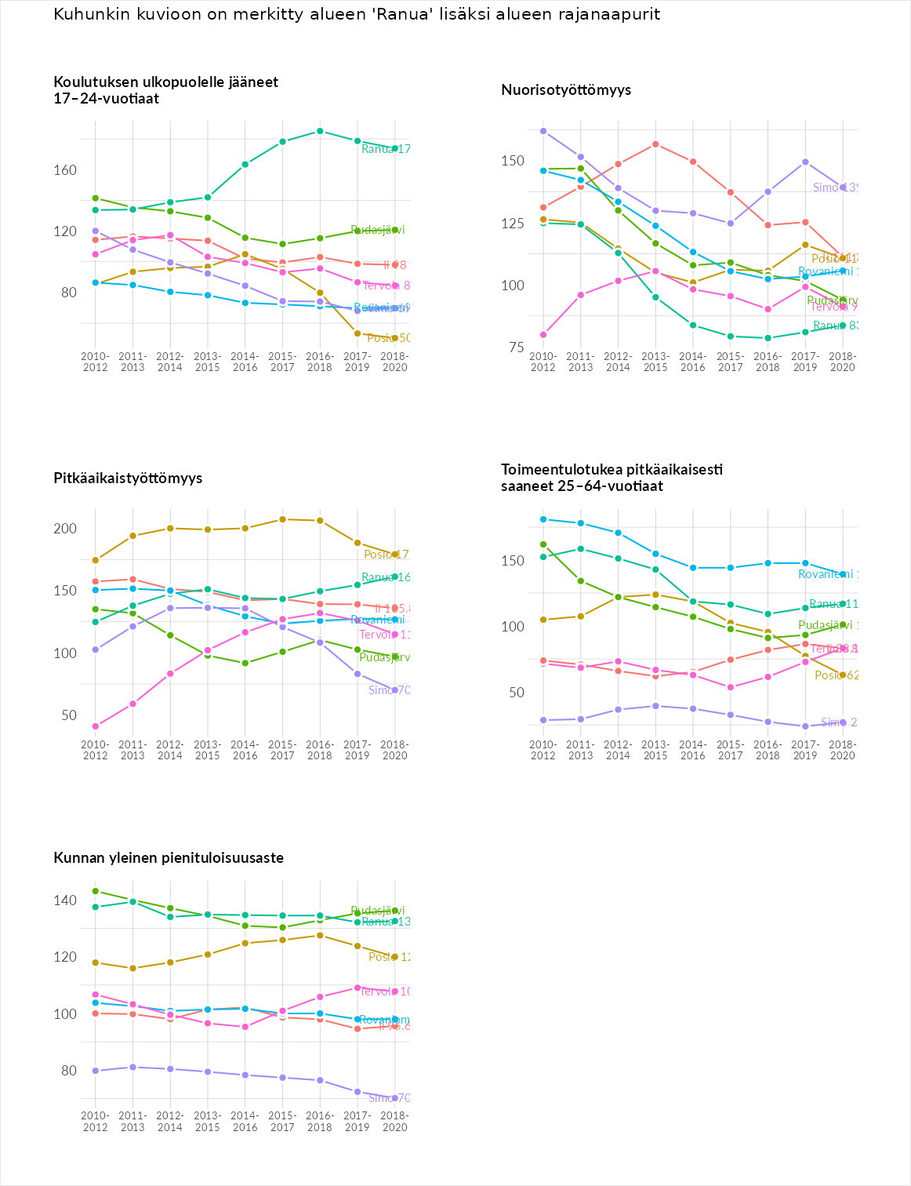

Huono-osaisuuden sosiaaliset seuraukset
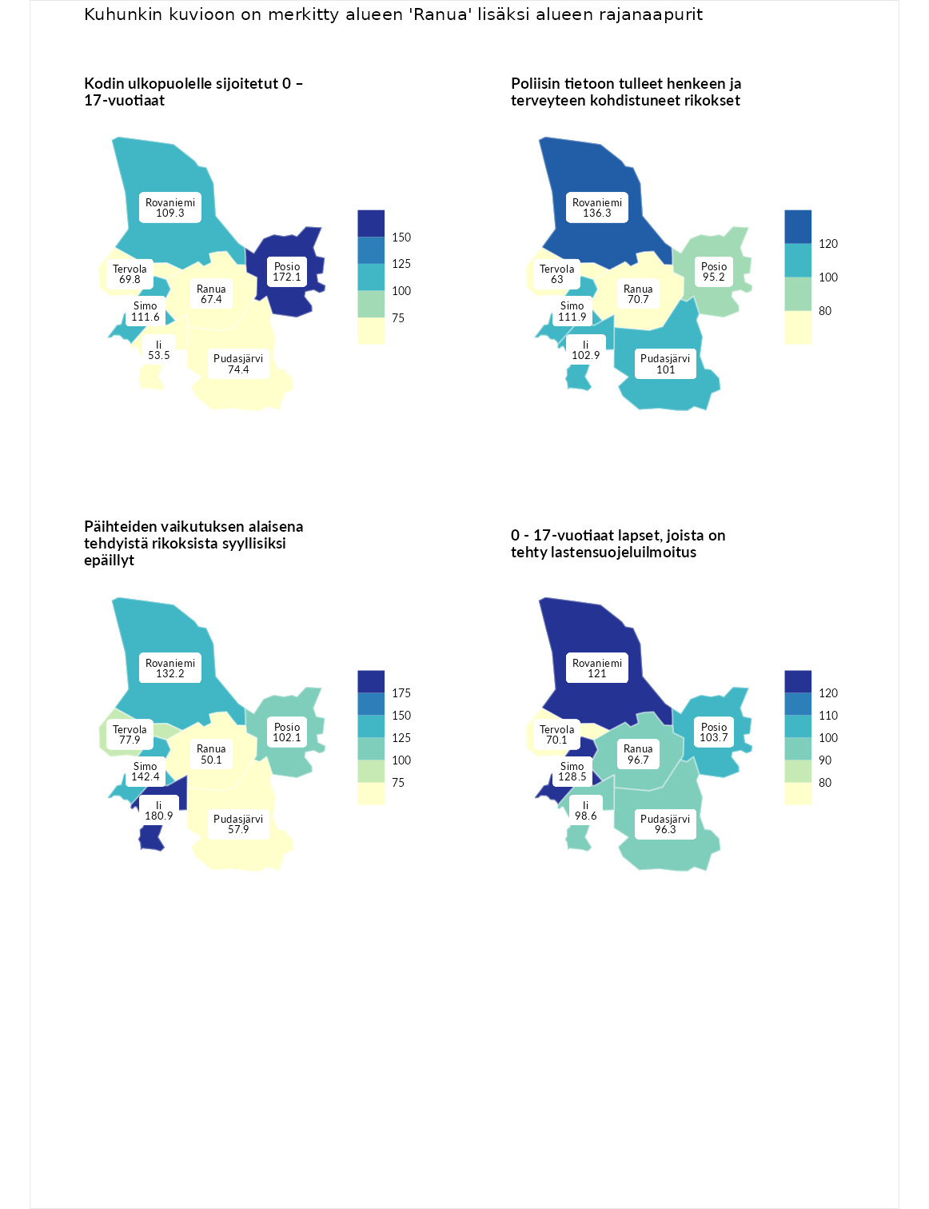

Kodin ulkopuolelle sijoitetut 0 – 17-vuotiaat
aluenimi | arvo | asema
Tuusniemi (korkein arvo) | 411.6 | 1
Posio (naapuri) | 172.1 | 28
Simo (naapuri) | 111.6 | 106
Rovaniemi (naapuri) | 109.3 | 110
Pudasjärvi (naapuri) | 74.4 | 187
Tervola (naapuri) | 69.8 | 196
Ranua (valittu) | 67.4 | 202
Ii (naapuri) | 53.5 | 227
Luoto (matalin arvo) | 23.3 | 253

Poliisin tietoon tulleet henkeen ja terveyteen kohdistuneet rikokset
aluenimi | arvo | asema
Kiuruvesi (korkein arvo) | 211.6 | 1
Rovaniemi (naapuri) | 136.3 | 53
Simo (naapuri) | 111.9 | 108
Ii (naapuri) | 102.9 | 130
Pudasjärvi (naapuri) | 101.0 | 140
Posio (naapuri) | 95.2 | 159
Ranua (valittu) | 70.7 | 231
Tervola (naapuri) | 63.0 | 248
Kuortane (matalin arvo) | 32.8 | 286

Päihteiden vaikutuksen alaisena tehdyistä rikoksista syyllisiksi epäillyt
aluenimi | arvo | asema
Kemi (korkein arvo) | 317.3 | 1
Ii (naapuri) | 180.9 | 10
Simo (naapuri) | 142.4 | 43
Rovaniemi (naapuri) | 132.2 | 59
Posio (naapuri) | 102.1 | 138
Tervola (naapuri) | 77.9 | 208
Pudasjärvi (naapuri) | 57.9 | 251
Ranua (valittu) | 50.1 | 267
Luoto (matalin arvo) | 19.4 | 293

0 - 17-vuotiaat lapset, joista on tehty lastensuojeluilmoitus
aluenimi | arvo | asema
Tervo (korkein arvo) | 236.0 | 1
Simo (naapuri) | 128.5 | 51
Rovaniemi (naapuri) | 121.0 | 70
Posio (naapuri) | 103.7 | 133
Ii (naapuri) | 98.6 | 150
Ranua (valittu) | 96.7 | 162
Pudasjärvi (naapuri) | 96.3 | 165
Tervola (naapuri) | 70.1 | 257
Maalahti (matalin arvo) | 22.9 | 293
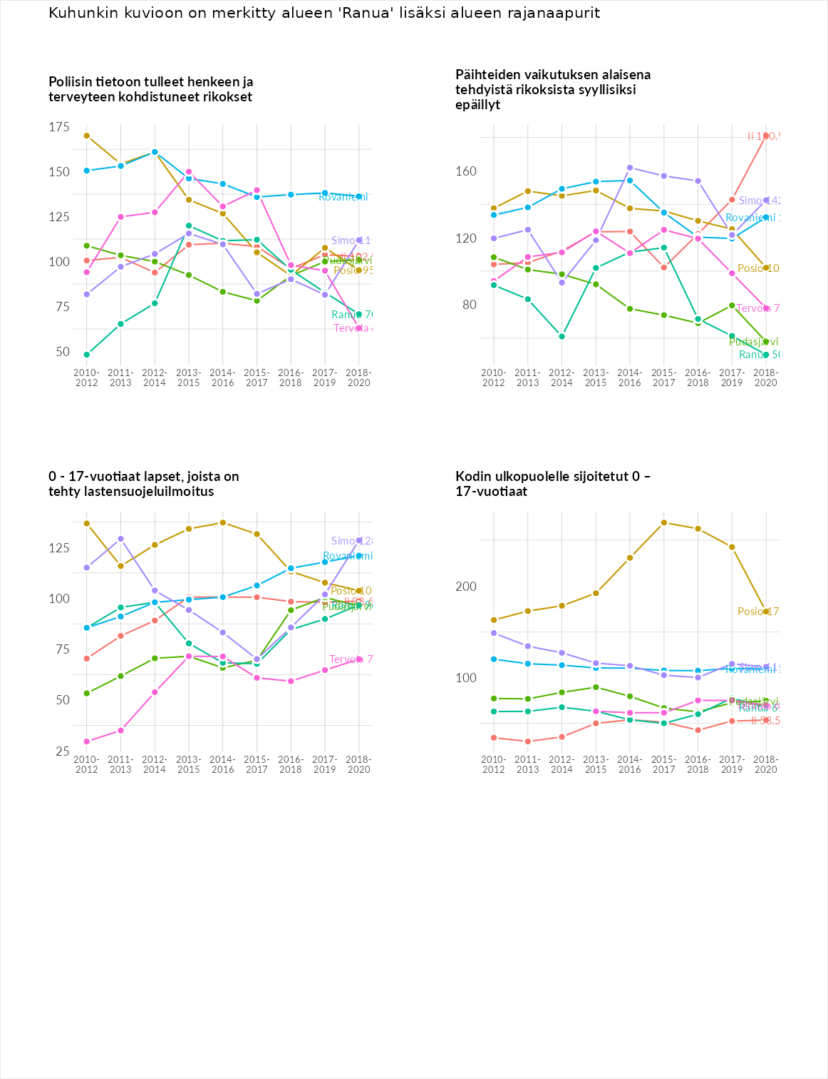

Huono-osaisuuden taloudelliset yhteydet
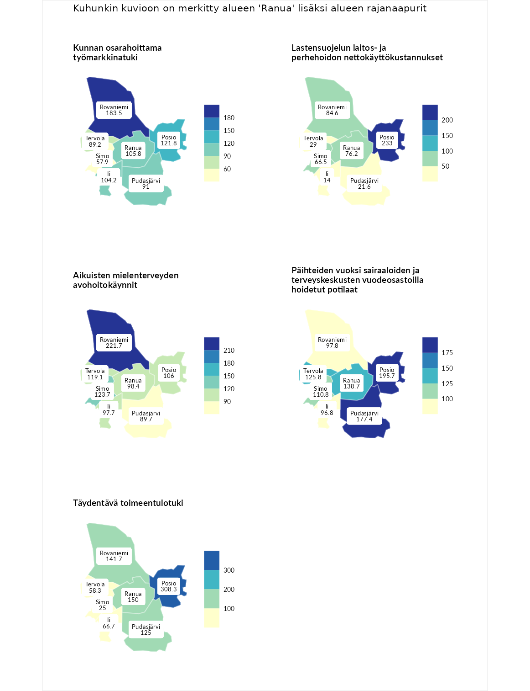

Kunnan osarahoittama työmarkkinatuki
aluenimi | arvo | asema
Lahti (korkein arvo) | 307.1 | 1
Rovaniemi (naapuri) | 183.5 | 29
Posio (naapuri) | 121.8 | 101
Ranua (valittu) | 105.8 | 137
Ii (naapuri) | 104.2 | 138
Pudasjärvi (naapuri) | 91.0 | 168
Tervola (naapuri) | 89.2 | 174
Simo (naapuri) | 57.9 | 249
Luoto (matalin arvo) | 5.7 | 293

Lastensuojelun laitos- ja perhehoidon nettokäyttökustannukset
aluenimi | arvo | asema
Soini (korkein arvo) | 285.3 | 1
Posio (naapuri) | 233.0 | 4
Rovaniemi (naapuri) | 84.6 | 181
Ranua (valittu) | 76.2 | 195
Simo (naapuri) | 66.5 | 215
Tervola (naapuri) | 29.0 | 267
Pudasjärvi (naapuri) | 21.6 | 276
Ii (naapuri) | 14.0 | 282
Isokyrö (matalin arvo) | 0.7 | 288

Aikuisten mielenterveyden avohoitokäynnit
aluenimi | arvo | asema
Haapajärvi (korkein arvo) | 510.9 | 1
Rovaniemi (naapuri) | 221.7 | 10
Simo (naapuri) | 123.7 | 95
Tervola (naapuri) | 119.1 | 106
Posio (naapuri) | 106.0 | 131
Ranua (valittu) | 98.4 | 155
Ii (naapuri) | 97.7 | 158
Pudasjärvi (naapuri) | 89.7 | 186
Lempäälä (matalin arvo) | 14.9 | 293

Päihteiden vuoksi sairaaloiden ja terveyskeskusten vuodeosastoilla hoidetut potilaat
aluenimi | arvo | asema
Vaala (korkein arvo) | 232.3 | 1
Posio (naapuri) | 195.7 | 11
Pudasjärvi (naapuri) | 177.4 | 18
Ranua (valittu) | 138.7 | 56
Tervola (naapuri) | 125.8 | 72
Simo (naapuri) | 110.8 | 108
Rovaniemi (naapuri) | 97.8 | 146
Ii (naapuri) | 96.8 | 152
Närpiö (matalin arvo) | 16.1 | 276

Täydentävä toimeentulotuki
aluenimi | arvo | asema
Merikarvia (korkein arvo) | 1000.0 | 1
Posio (naapuri) | 308.3 | 9
Ranua (valittu) | 150.0 | 76
Rovaniemi (naapuri) | 141.7 | 85
Pudasjärvi (naapuri) | 125.0 | 112
Ii (naapuri) | 66.7 | 219
Tervola (naapuri) | 58.3 | 246
Simo (naapuri) | 25.0 | 291
Utsjoki (matalin arvo) | 8.3 | 293
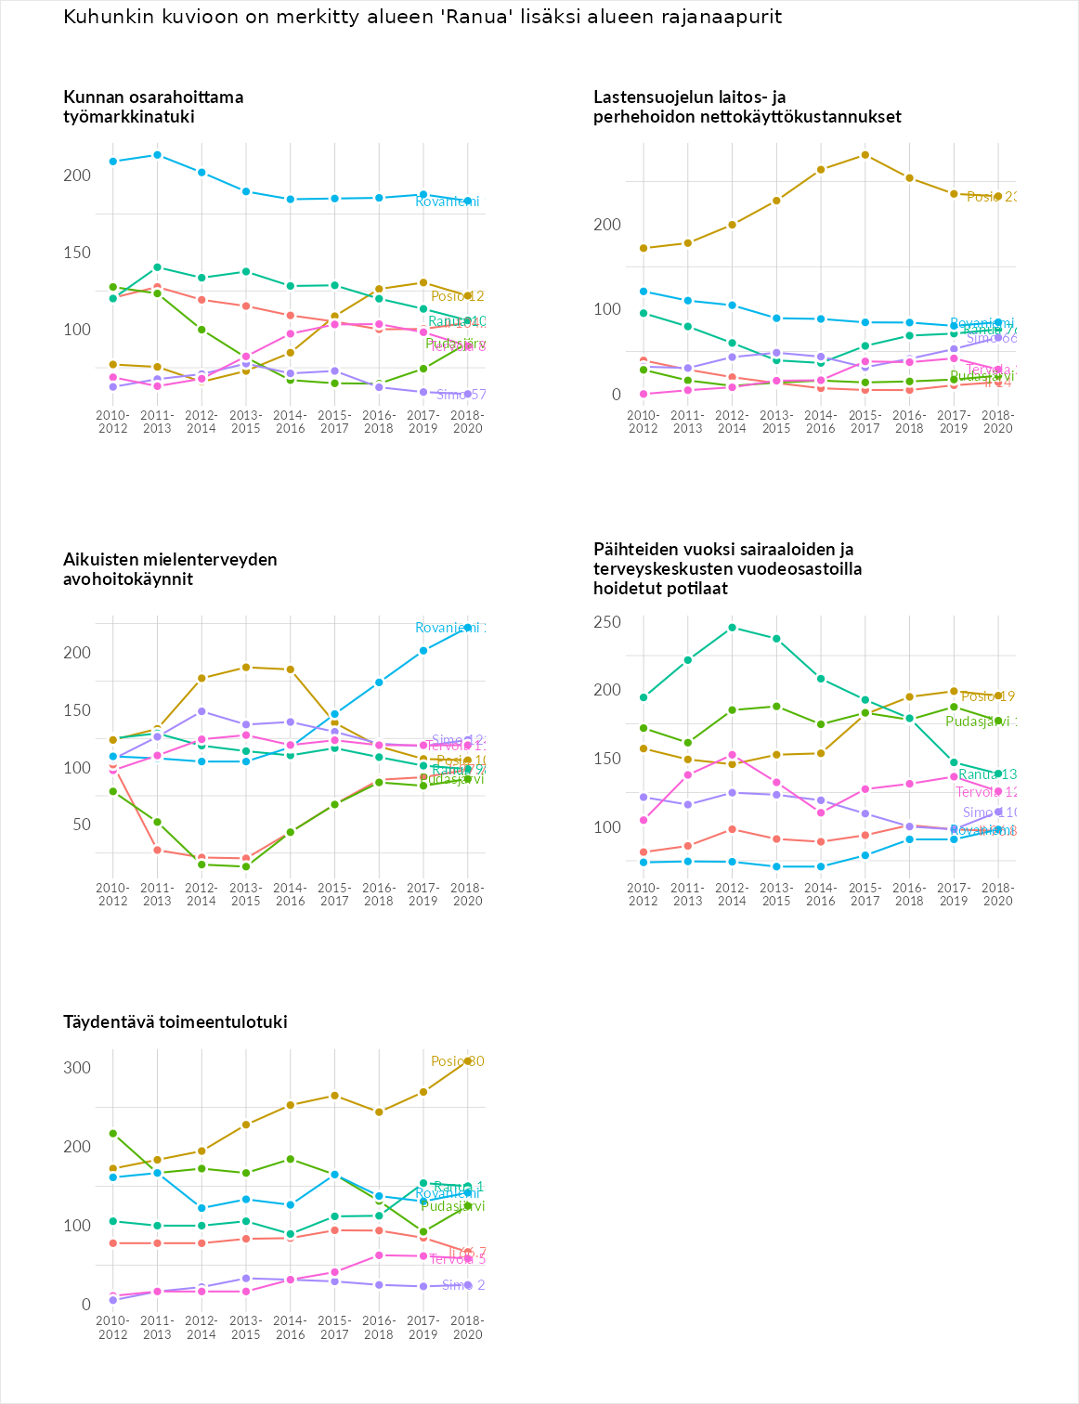

Postinumeroaluekohtaiset tiedot
aluekoodi | aluenimi | Kokonaislukema | Alimpaan tuloluokkaan kuuluvat taloudet | Alimpaan tuloluokkaan kuuluvat täysi-ikäiset | Työttömät | Peruskoulutuksen omaavat
97665 | Pohjasperä | 170.8 | 160.6 | 202.5 | 183.8 | 136.2
97760 | Saariharju | 161.1 | 150.7 | 148.0 | 259.3 | 86.5
97715 | Raiskio | 152.7 | 151.2 | 157.1 | 167.4 | 135.0
97765 | Kuha-Impiö-Itäranua | 147.8 | 129.7 | 162.2 | 172.0 | 127.2
97720 | Yli-Simo-Raiskio | 134.3 | 171.9 | 136.0 | 135.3 | 94.0
97785 | Kelankylä | 130.7 | 112.3 | 146.2 | 127.9 | 136.4
97700 | Ranua Keskus | 120.2 | 128.4 | 100.8 | 131.6 | 120.1
97780 | Kuukasjärvi-Petäjäjärvi | 99.3 | 78.1 | 98.8 | 129.2 | 91.2
